上次内容：
(1)什么是学习
(2)单个神经元的学习算法
关于单层感知器学习的结论。
定理：若训练样本是线性可分的，则算法经过有限步一定会收敛。
*这个留着，现在不证明。
下面是BP算法：先要有网络结构：
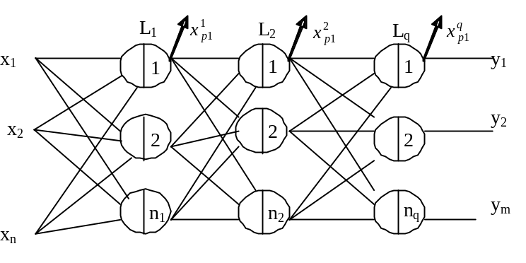
- 讲清楚网络的连接权值是怎么标记的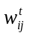
- 门限值怎么标记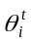，
- 给定样本：(X_{p}, d_{p})，X_{p}=(x_{p1},x_{p2},…,x_{pn})^{T}，d_{p}=(d_{p1},d_{p2},…,d_{pm})^{T}
- 第t层第i个神经元当输入为X_{p}时的输出用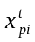表示，对应的受到作用力总和：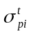
算法是怎样来的：
(1)构造误差函数：共N个样本。
E=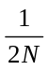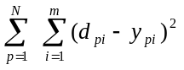
分析：若E=0，则显然w和θ即为所求，若E>0，则要修改w和θ使E减小。怎样修改？梯度下降法。
(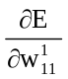,…,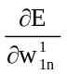,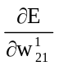,…,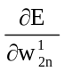,…,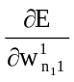,…,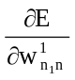,
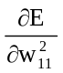,…,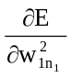,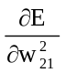,…,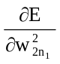,…,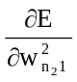,…,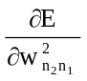,
…………………
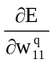,…,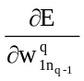,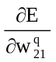,…,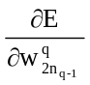,…,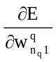,…,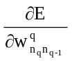)
Δ=-η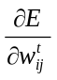
Δ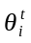=-η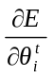
=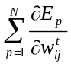
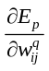=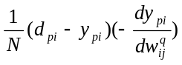=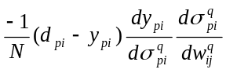=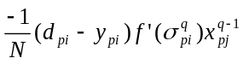
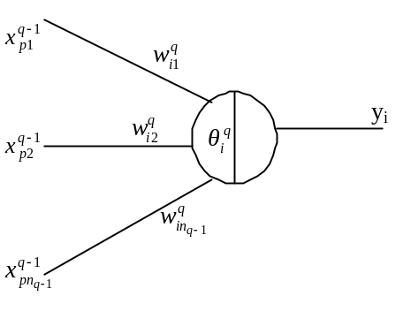最后一层的神经元示意图。
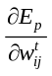=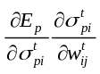=-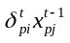
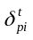=-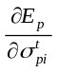=-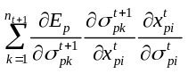=-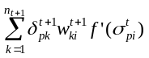=-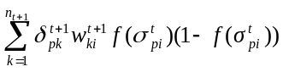
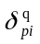=-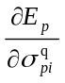=-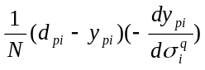=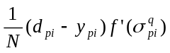=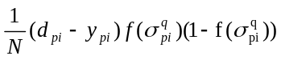

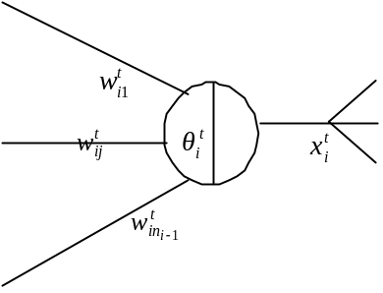第t层神经元示意图。

Δ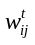=-η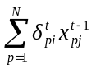
Δ和Δ的计算方法见课本p36。

说明：
- 没法举例子
- 算法程序容易实现，很多现成的程序，可以用VC或VB实现。
- 算法在神经网络规模较小时速度还行，规模大时速度太慢。
- 有很多改进方法，但解决不了根本问题。
- 说算法坏是正常的，总是要改进，算法的关键就是要求微分，
- 这个微分求了30年，实际上被人家求出来了，发现很简单。
- BP算法求解原理是什么？局部搜索算法，开始选择随机初始点，计算到局部最优解时若没达到要求，则重新选择开始点。
7．改进算法自己去看吧，什么原理呢，就是调整步长，理局部最优解远时步长加长，离局部最优解近时步长缩短。
8．有一次我真是认真分析了一下时间复杂度，可以说明是指数的。空间复杂度很小，所以算法很实用。
§3.3联想存储器学习算法
英文：associate memory，简称HAM
1先说问题：给定样本模式：
X₁=(x₁₁,x₁₂,…,x_{1n})^{T}∈{1,-1}^{n}
X₂=(x₂₁,x₂₂,…,x_{2n})^{T}∈{1,-1}^{n}
…………
X_{N}=(x_{N1},x_{N2},…,x_{Nn})^{T}∈{1,-1}^{n}
N个n维二值向量，学习样本。
问题：要构造离散hopfield神经网络使给定样本成为神经网络的吸引子。平衡态。
*也可以说这样，输入X_{p}时，网络稳定输出X_{p}，p=1,2,…, N。
*问一个问题：要想输入X_{p}输出Y_{p}怎样做，X_{p}是n维向量，Y_{p}是m维向量。
可以采用如下结构：
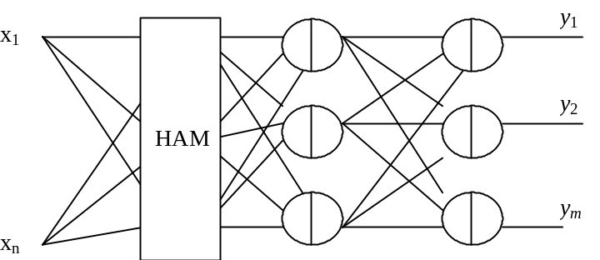
可以采用两层学习：联想学习，前馈学习。
- 没有十全十美的办法。只能说明越来越好。
- hebb规则学习
- 神经网络结构固定
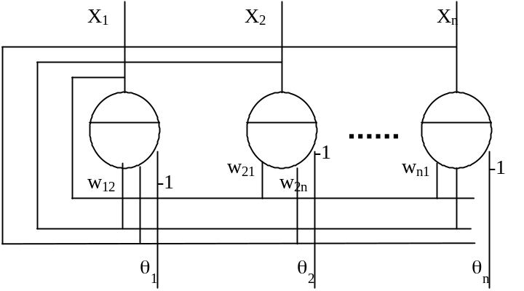
学习目的是计算w_{ij}和θ_{i}。
规则：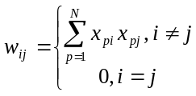，1≤i,j≤n
Hebb规则解释：当两者相同状态时权值增加，表示同时兴奋。
用连接矩阵描述hopfield神经网络的权值计算方法：
W=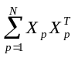-NI。θ_{i}=0，i=1,2,…,n
学习算法：
训练样本：{X₁,…,X_{N}}
for i=1 to n
for j=1 to n do
w_{ij}=0;
for p=1 to N do
for i=1 to n
for j=1 to n do
w_{ij}=w_{ij}+x_{pi}x_{pj}。
问题：是否所有样本都会称为网络的吸引子。
先举一个例子：X₁=(+1,+1,-1,-1)^{T}，X₂=(+1,-1,+1,-1)^{T}
W=X₁X₁^{T}+X₂X₂^{T}-2I
=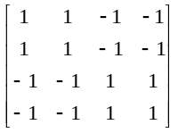+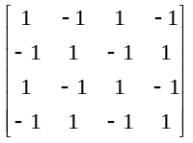-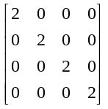=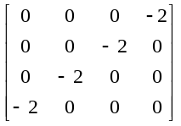
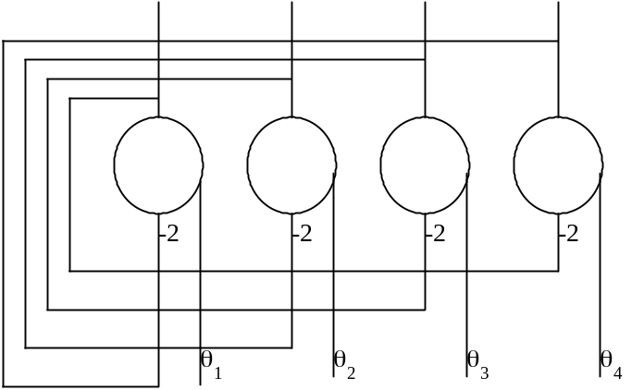
(1)初态为：(1,1,-1,-1)^{T}，下一个状态仍然是(1,1,-1,-1)^{T}。
(2)初态为：(1,-1,1,-1)^{T}，下一个状态是：(1,-1,1,-1)^{T}。
并不是任意一个向量都能成为平衡态，按照这样的规则。但是N能有多大呢？
定理3.2设N个样本模式满足：
(1)εn≤d_{H}(X_{i},X_{j})≤(1-ε)n, i≠j，0<ε<1/2
(2)N≤1+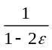
则，当N足够大时，X₁,…,X_{N}都会成为网络的吸引子。
证明：
若X_{k}=f(WX_{k})，则X_{k}是网络吸引子。
WX_{k}=(-NI)X_{k}
=(n-N)X_{k}+ X₁X₁^{T}X_{k}+…+X_{N}X_{N}^{T}X_{k}
限定后面一部分的绝对值，使其不超过前面就行。
设Y=X₁X₁^{T}X_{k}+…+X_{N}X_{N}^{T}X_{k}=(y₁,…,y_{n})，只需证明|y_{i}|<(n-N)，则X_{k}是神经网络平衡态。
|y_{i}|≤(1-2ε)n(N-1)，
解（1-2ε）n(N-1)<n-N并使n无穷大，就得到结论。
N≤1+。
注释：当神经网络选择{0,1}状态时怎么办？神经元作用函数，
f(σ)=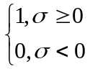
此时神经网络学习方法为：
w_{ij}=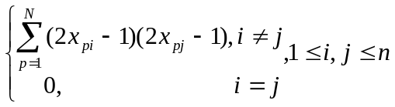
3.3.2双向联想记忆神经网络学习算法
1问题：
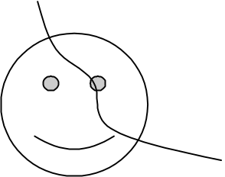
识别张三，但是张三的照片缺损一点。可以用双向联想存储器。
给定向量组：(X₁,Y₁)，(X₂,Y₂)，…，(X_{N},Y_{N})。
X_{p}=(x_{p1},…,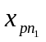)^{T}，Y_{p}=(y_{p1},…,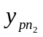)^{T}，
当初始状态为(X_{p},*)时，最终稳定态为：(X_{p}, Y_{p})
很多情况下只能记忆神经网络状态的一半，另一半联想出来。
根据状态的一部分可以联想出全部状态。
1结构
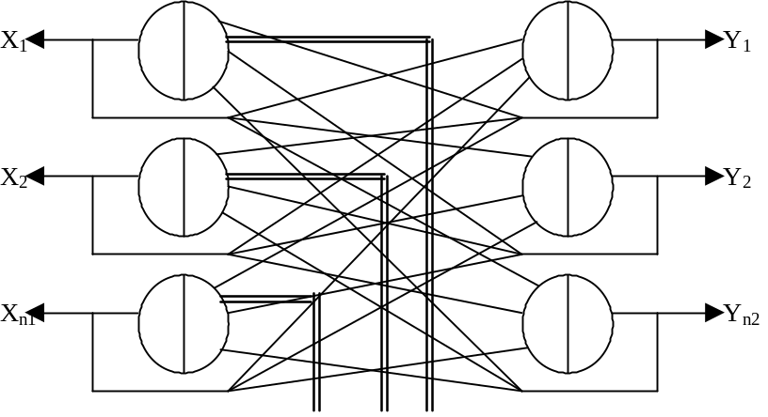
神经元是什么样的。神经元作用函数：
f(σ)=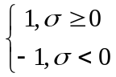，两边的神经元都是这样。
神经网络的工作是有节拍的。每个节拍神经元同时改变状态。
工作状态改变规则：
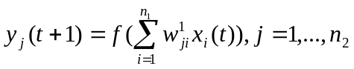
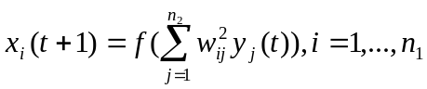
*从本质上理解，还是Hopfield神经网络，性质不会大变。
*关心的问题，这个神经网络是否稳定，从一个状态开始是否可以收敛到平衡态上去。干什么用。
2学习算法
给定学习样本：(X₁,Y₁)，(X₂,Y₂)，…，(X_{N},Y_{N})，构造神经网络使每个样本均为神经网络的平衡态。
分析：样本给定，神经网络结构就已经定了。每层神经元个数定了。现在只要计算神经网络的连接权值就行了。
Hebb规则学习：
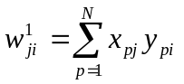
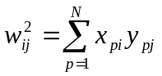
显然：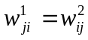，仍然满足作用力与反作用力相等。
写成矩阵形式：
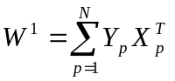，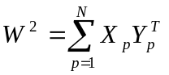
显然：W¹=(W²)^{T}
定理3.3：若BAM学习训练样本满足，X向量与Y向量各自相互正交，则所有训练样本均为BAM的平衡态。
证明：设(X_{l}, Y_{l})是一个训练样本，t时刻的状态为：(X_{l}, Y_{l})，
y_{j}(t+1)=f(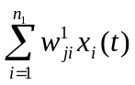)=f(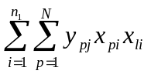)
=f(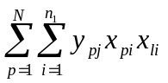)=f(n₁y_{lj})=y_{lj}。
同理可证：
x_{i}(t+1)=x_{li}。
举个例子：三个样本：(X₁,Y₁)，(X₂,Y₂)，(X₃,Y₃)
X₁=(1,-1,-1,1)^{T}, X₂=(-1,1,1,-1)^{T}, X₃=(1,-1,1,-1)^{T}。
Y₁=(-1,1,1)^{T}, Y₂=(-1,-1,-1)^{T}, Y₃=(1,-1,1)^{T}。
根据hebb规则计算得：
W¹=(W²)^{T}=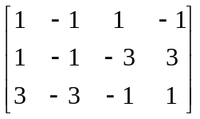
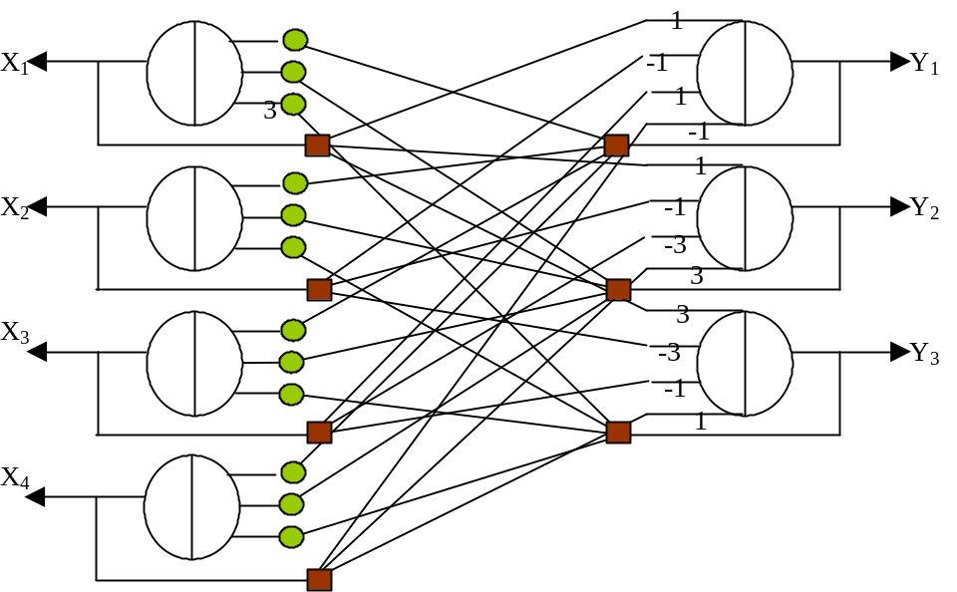
3.3.3HAM与BAM网络模式分类器
一个联想存储器神经网络，一个前馈神经网络，两者合并起来，就是一个组合的分类器，有时需要输入与输出不同。
3.4Hamming神经网络分类学习算法
3.4.3分类原理
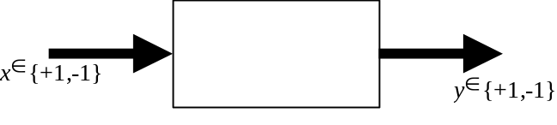
发生变化的概率为：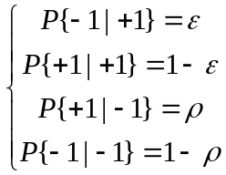
规则分类误差最小就是最佳，但是没法说哪种办法是最好的。
问题：给定向量：X₁,X₂,…,X_{N}，X_{i}∈{1,-1}^{n}，选择X_{p}通过信道，接受到X，接受到X时并不知道传送的到底是哪一个向量，怎么判断呢？
按照如下规则：
若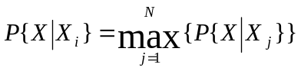，则认为X_{i}就是信道输入端输入的向量。从某种意义上说是最好的。
计算概率：假设ε=ρ，条件概率，
P{X|X_{j}}=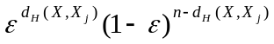
=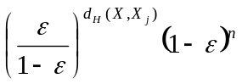，
n表示每个向量的维数。
分析：可以认为ε<0.5，所以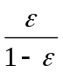<1，所以d_{H}(X,X_{j})越小，P{X|X_{j}}越大，所以只需要通过海明距离衡量可能性。判断准则：
哪一个向量与X海明距离小，就选那一个向量。
计算d_{H}(X,X_{j})最小，相当于计算n-d_{H}(X,X_{j})最大。先看n-d_{H}(X,X_{j})怎么算法。
要将计算写成神经网络计算的形式：
n-d_{H}(X,X_{j})=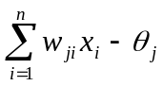,
若二值信息为：+1/-1，则计算公式为：
n-d_{H}(X,X_{j})=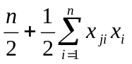，其中，X_{j}=(x_{j1},x_{j2},…,x_{jn})^{T}，
